Distanční výuka
Z pohádky do pohádky

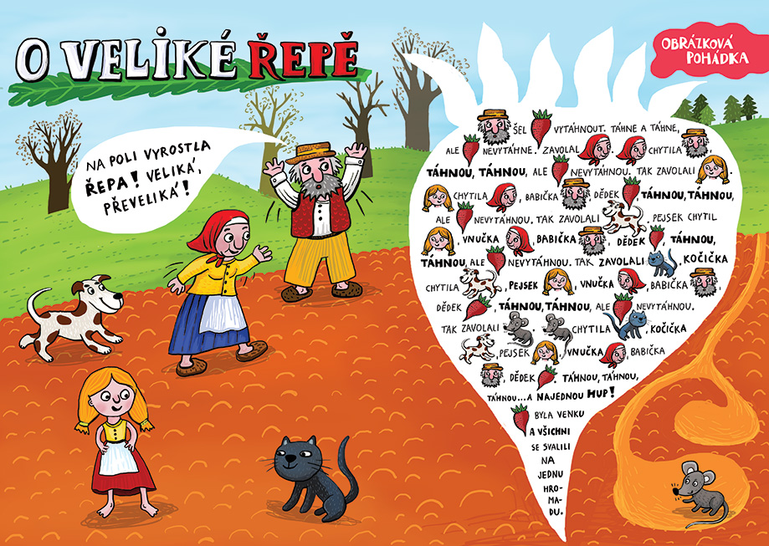Motivace: společně si přečteme pohádku o Veliké řepě
Rozhovor o pohádce
Co si z pohádky pamatuješ? O čem byla?
Jaké byly v pohádce postavy?
Jak to, že se jim nakonec podařilo řepu vytáhnout? Můžeme se pobavit o výhodách spolupráce.

Dramatizace
Pantomimické hádání – my nebo dítě si vybereme jednu z postav z pohádky a zkusíme ji pantomimicky předvést – druhý hádá a může se případně doptávat.

Předmatematické představy
(viz obrázek)
1. obrázek rozstříháme – ustřihneme spodní pruh a rozstříháme od sebe malé obrázky (sledujeme správné držení nůžek)
2. na volný pruh vedle řepy dítě seřadí postavy, jak jdou za sebou
3. postavy nalepí
4. vybarvení postav (sledujeme úchop tužky)
5. otázky na určení polohy na obrázku
Kolik je dohromady postav?
Která postava je první?
Kdo stojí mezi babičkou a pejskem?
Která postava je nejvíce vpravo?
Kdo táhne za dědečkem?
Kdo táhne před myškou?

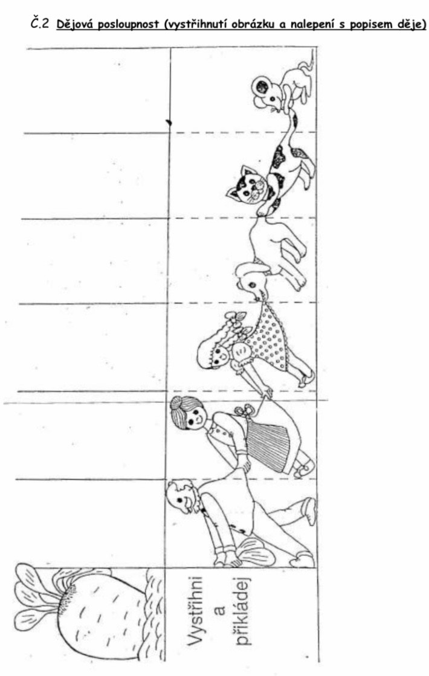

Protažení čerta s bramborou (můžeme použít míček )
Čertíci se veselí a hrají si s brambory a ťukají si jimi do kopyt
Leh, přednožit pokrčmo, brambor v jedné ruce (střídat) – dotýkat se bramborami chodidel.
Čert se protahuje a natahuje
Leh, vzpažit protáhnout celé tělo do délky, střídat napětí s uvolněním.
Čert se převaluje ze zad na břicho
Leh, vzpažit, brambor držet ve vzpažení oběma rukama, přetočit se na břicho a zpět na záda (paže napnuté, těsně u hlavy).
Čerti si schovávají brambory
Leh pokrčmo, brambor držíme nad břichem, nadzvednout pánev, přendat pod zadečkem brambor z pravé ruky do levé ruky, nad břichem z levé ruky do pravé ruky (opakovaně a opačným směrem).
Čerti si kolébají malého čertíka
Leh skrčmo, brambor na břiše, paže v předpažení přitahují kolena k hrudníku, kolébání vpřed a vzad.
Rozumová výchova
Jak dobře známe naše pohádky?
Hádanky:
1 - Číhá v lese ve křoví a je tuze hladový. Číhá tady na Karkulku, to už dávno kdekdo ví. Kdo je to? (vlk)
2 – Smolíček je malinký, ukradly ho jezinky. A kdo slyší volání, pacholíčka zachrání. Kdo zachrání Smolíčka? (jelen)
3 – Má dva rohy na čele, kaboní se vztekle, straší děti na zemi, ale bydlí v pekle. Kdo je to? (čert)
4 – Vyčaruje, co kdo chce – maso, buchty, ovoce. Také byste chtěli kousek? Jak se volá na ubrousek? (ubrousku prostři se)
5 – Vybral si ji mezi všemi, pak ji hledal v celé zemi. Čí nožka má správnou délku. Pak si vzpomněl na… (Popelku)
6 – Na obojku známka cinká, bydlí doma u Hurvínka. Psina je s ním veliká, kdo by neznal… (Žeryka)
7 – Sedm krků a dvě křídla, sedm tlam chce spousty jídla. Chrlí oheň, dýmu mrak, je to sedmihlavý… (drak)
8 – V rákosinách u rybníčku, chystá hrnek na dušičku. Ze šosu mu voda stříká, dejte pozor na… (vodníka)
9 – Kdo to tady tančí asi? Bílé šaty, dlouhé vlasy, zlaté jako třezalka. Je to víla… (Amálka)
10 –
Dechové cvičení
Čarodějnice vaří lektvar, pomůžeme jí, aby krásně bublal.
Do nádoby nalijeme vodu a přidáme jar nebo tekuté mýdlo. Pro ozvláštnění můžeme zkusit přidat potravinářské barvivo Zamýcháme.
Potom vezmeme brčka a foukáme do vody. Můžeme zkusit vybublat co nejvíce bublin. Pak si vybereme jednu, kterou se pokusíme pomalu nafouknout do co největší velikosti!

Vyrábíme si večerníčkovskou čepici
Potřebujeme noviny, nebo papír vel A3 (můžeme spojit dvě A4)
My skládáme vzor, podle kterého skládá dítě
Čepici si můžeme nazdobit

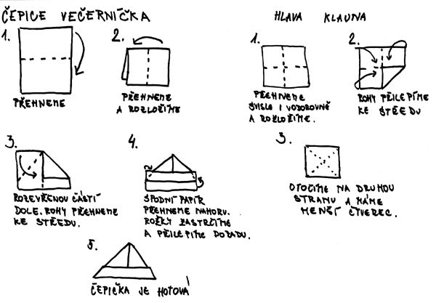Grafomotorika
Pracovní list na procvičení grafomotoriky (důležitá pro budoucí psaní).
Při práci je důležité, aby dítě sedělo rovně u stolu a mělo správný úchop tužky.
Tento tvar můžete i předkreslit na velký formát papíru a nechat dítě, aby linku obtáhlo prstem levé i pravé ruky, posléze i tužkou/pastelkou/fixou/…
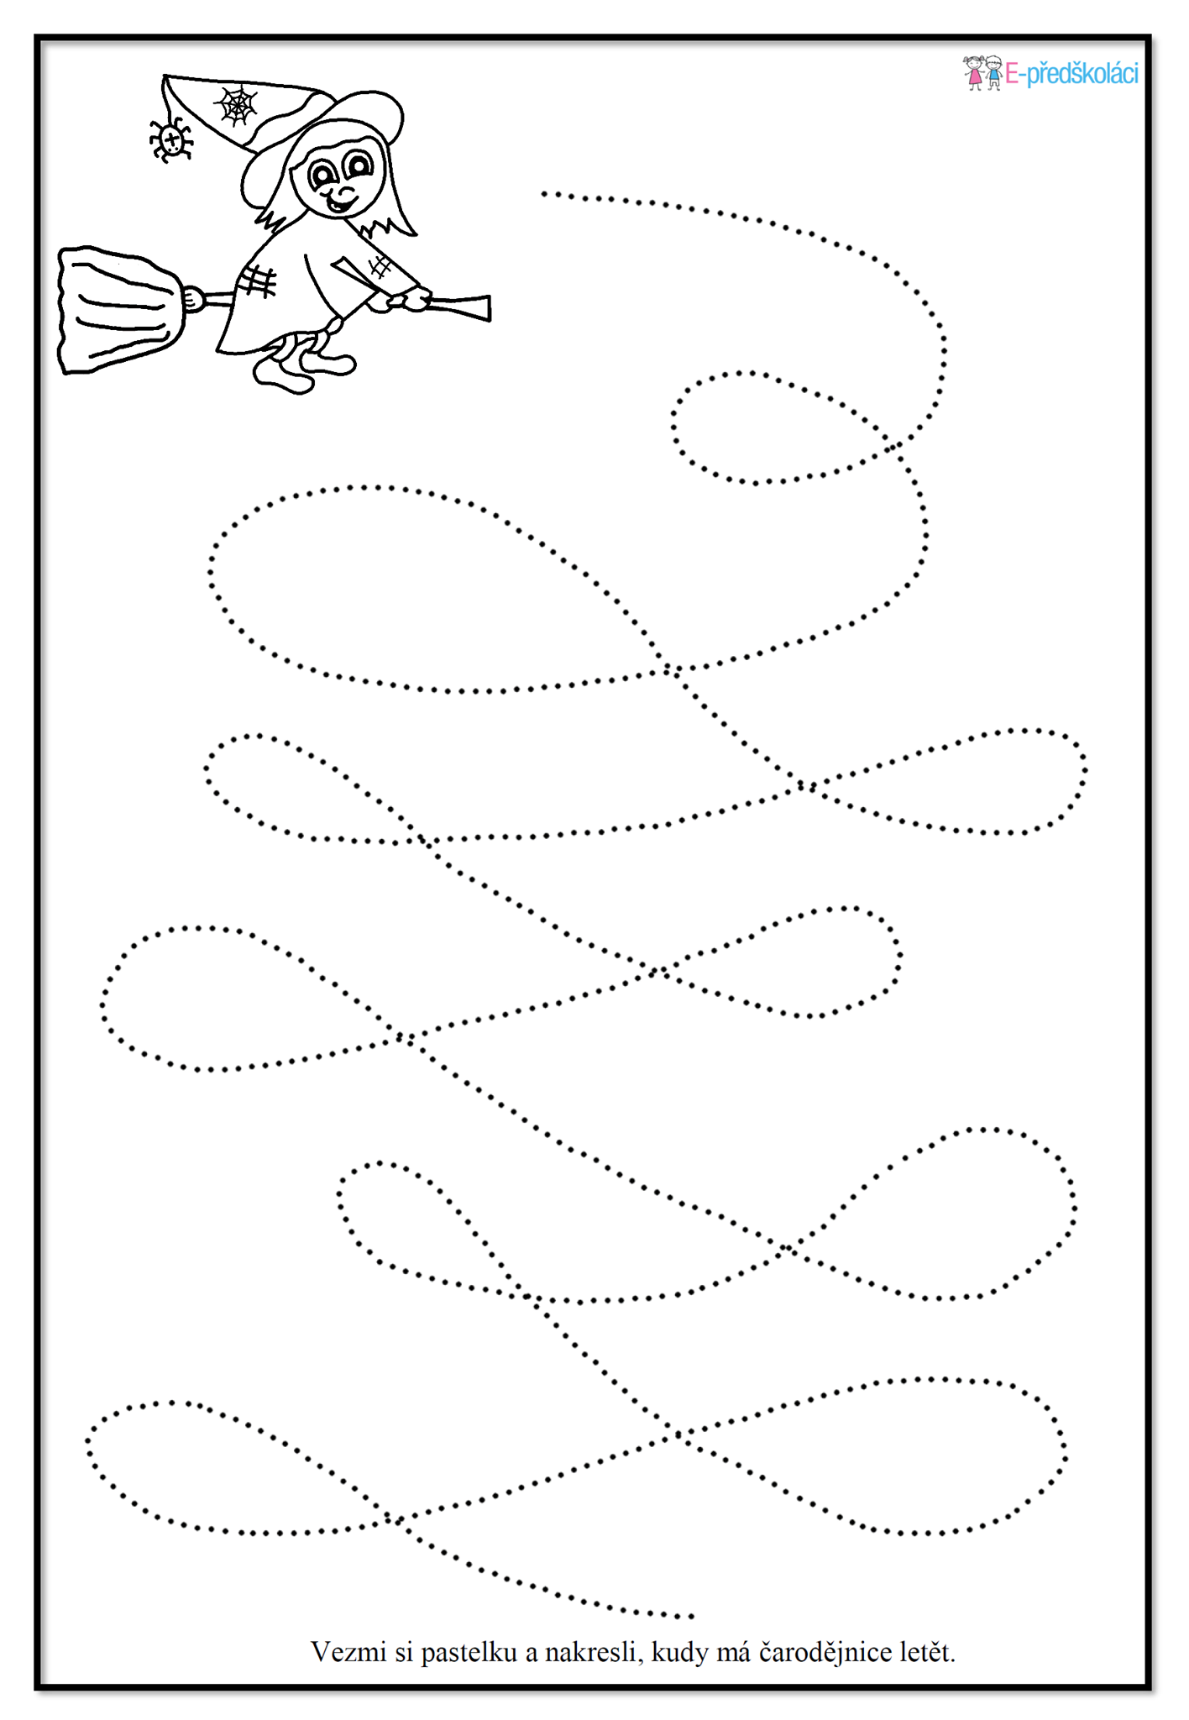
Zpíváme si 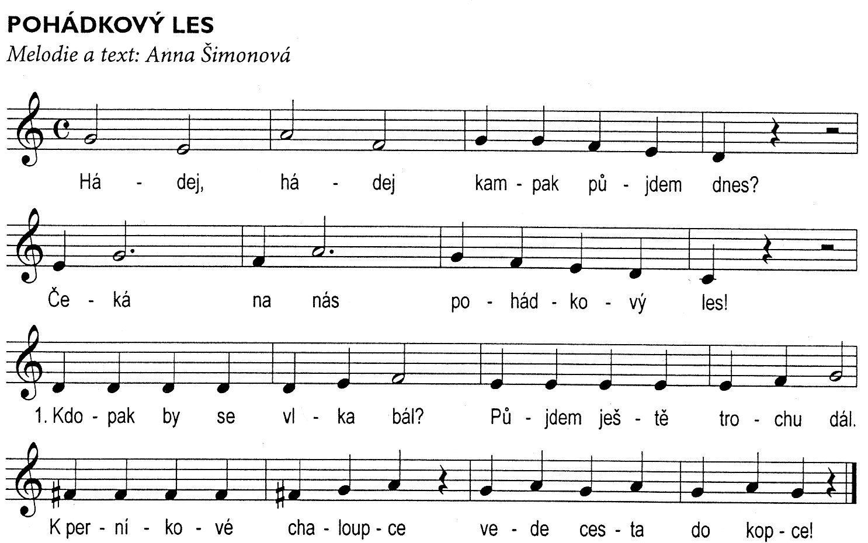
Rf.: Hádej, hádej, kampak půjdem dnes?
Čeká na nás pohádkový les!
1. Kdopak by se vlka bál?
Půjdem ještě trochu dál.
K perníkové chaloupce
vede cesta do kopce.
Rf.: Hádej, hádej, kampak půjdem dnes?
Čeká na nás pohádkový les!
2. Rákosníček, vodníček
hlídá si svůj rybníček.
Čípak jsou ty korálky?
Přece víly Amálky.
Rf.: Hádej, hádej, kampak půjdem dnes?
Čeká na nás pohádkový les!
3. Budulínek smůlu měl,
na lišce se projet chtěl.
A ta žabka Márinka
kouká na něj z okýnka.
Rf.: Hádej, hádej, kampak půjdem dnes?
Čeká na nás pohádkový les!

